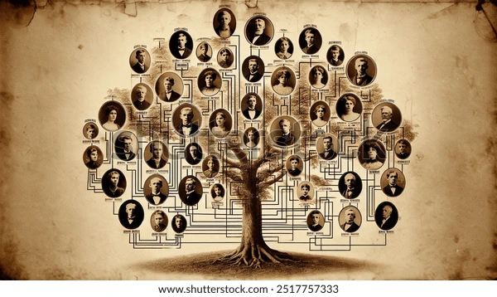ANÁLISIS TRANSGENERACIONAL

"La vida me trajo hasta aquí con muchas historias que me habitan."

En primer lugar, necesito conocer el MOTIVO DE LA CONSULTA: Procura definirlo lo mejor posible para que la dirección del estudio esté bien clara. Puede haber 2 motivos, si están muy bien definidos.
Para poder realizar un análisis transgeneracional necesito conocer una lista de datos significativos de tu vida y la de tu familia. Es muy probable que no tengas toda la información que te solicito en este momento, pero la puedes consultar con diferentes miembros de tu familia y si algo queda sin completar, con lo que tengas se puede empezar. Lo importante es que intentaste llegar lo más profundo posible.
Te puedes ayudar buscando el país y los apellidos de tu familia, allí encontrarás diferentes partidas. ¡Suerte y mucha paciencia! Con tranquilidad verás que irás encontrando la información que necesitas: https://www.familysearch.org/es/
Recuerda que es muy importante para este trabajo, nombres completos: ejemplo: Juan Carlos Pérez Ramos, su lugar y fecha de nacimiento (día, mes y año).
Si puedes conseguir fotos de cada uno de ellos te servirán más adelante, guardarlas.
Una vez que completes este cuestionario me lo envías por email a isabel@exala.org Teniendo siempre en cuenta el motivo o motivos de tu consulta como eje central del análisis, descodificaré la información que me envíes para encontrar las implicaciones de tu pasado y tu árbol familiar en esta situación(es) que quieres descodificar. Me llevará entre 1 y 2 semanas terminar de organizar tu árbol genealógico y analizarlo. Por supuesto este trabajo tiene un costo, por el tiempo y la dedicación para preparar tu árbol genealógico.
Este trabajo te lo entregaré en un archivo para que puedas buscar donde imprimirlo como un plano, todos los detalles te los brindaré cuando llegues a este momento.
Luego podremos acordar una cita fijando día y hora para revisar juntas tu árbol genealógico y lo que se ha descubierto.
Te animo a que leas detenidamente todo el documento y luego lo vayas rellenando aquí mismo, con una letra de cualquier otro color para que sea más fácil distinguir las respuestas y me lo envíes en cuanto ya no puedas conseguir más información.
DATOS IMPORTANTES:
Otros: Indica fecha de nacimiento y defunción de otros miembros de tu familia que fueron importantes (como hermanos de los abuelos o alguna persona que aun no teniendo vínculo de sangre, fueron importantes para tu vida), por qué lo fueron, y el motivo de su deceso.
PARECIDO: Indica si te pareces físicamente a algún miembro de la familia o tienes el mismo nombre u oficio. También con quién sientes mayor afinidad y con quien menos. Si pudieras encontrar fotos sería excelente, al menos de tu mamá, papá, abuelos maternos y paternos.
ACCIDENTES GRAVES: Indica la fecha en que sucedieron accidentes graves en tu familia y cuál fue el motivo del accidente. Por ejemplo: el 7/5/1957 mi tío Carlos murió en un accidente de coche cuando tenía 20 años.
SUICIDIOS O MUERTES PREMATURAS (no por vejez ni por enfermedad): Indica si ocurrió algún suicidio/muerte prematura (algún niño o joven) en la familia, cuándo sucedió (fecha y edad de la persona), cuál fue el motivo y cómo sucedió (por ejemplo, se ahorcó).
DRAMA FAMILIAR: Indica cuál es el drama más importante de la familia (del cual seguramente has oído hablar en tu infancia). Apunta todos los que recuerdes.
EXCLUÍDOS: Indica si se rechazó a alguien de la familia (por ejemplo, el primer marido de la abuela), si apenas se habla de él (el padre biológico del abuelo) o si hubo alguien que hizo un gran mal (asesino o violador, por ejemplo) o un gran bien (dejó una herencia no siendo de la familia, por poner otro ejemplo) a la familia.
SECRETOS: Investiga si hay algún secreto en la familia (nombres, fechas, lugares, quiénes se beneficiaron, quienes perdieron) o al menos que lo intuyas.
EMIGRACIONES: Indica si algunos miembros de tu familia tuvieron que emigrar (nacional o internacionalmente), quienes fueron, cuándo sucedió, de dónde a dónde lo hicieron, por qué motivo, si obtuvieron lo que buscaron con la migración.
PERSONA MUY IMPORTANTE: Indica si existió alguna persona externa a la familia que fue muy importante en tu vida, cómo se llamaba, su fecha de nacimiento y por qué fue tan importante
DEFECTOS Y VIRTUDES: Indica los defectos y virtudes que recuerdas de los miembros de tu familia.
¡Buena suerte y feliz aventura!

MIS RAICES

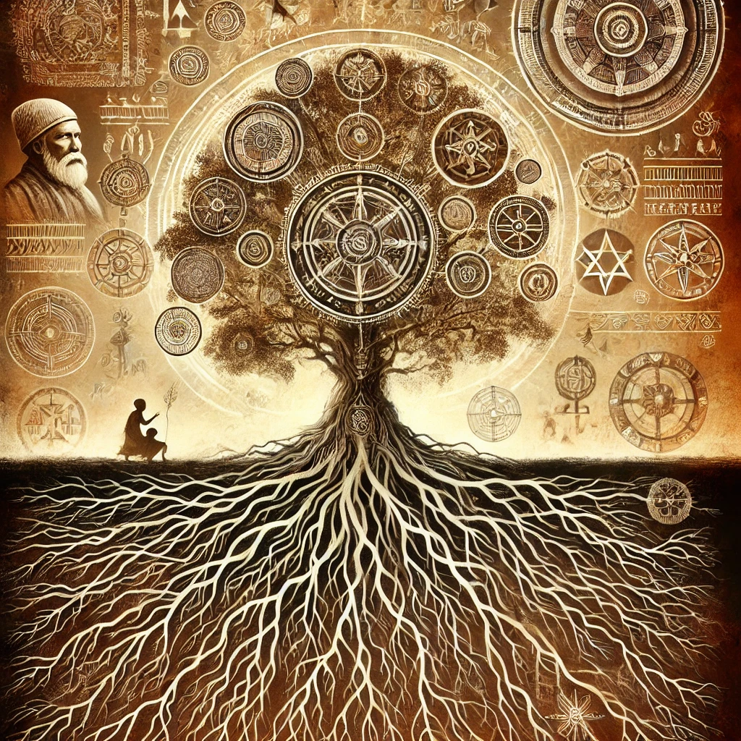
¿Origen de tu apellido paterno?
¿Origen de tu apellido materno?
Háblame de ese lugar, sus tradiciones, cultura, religión. Si puedes poner un mapa y lo que puedas contar de ese lugar.

Primera generación: Yo mismo/a
Tu nombre completo y apellidos:
Día, mes, año y lugar de nacimiento:
CLIMA FAMILIAR (ANTES DE LA CONCEPCIÓN, CONCEPCIÓN, EMBARAZO Y CRIANZA): es importante que hables con tu madre, si tienes la posibilidad de hacerlo, y le preguntes: ¿Que ocurría en tu familia 9 meses antes de que fueras concebido, durante el embarazo y los 3 años siguientes a tu nacimiento?
Por ejemplo: existían muchos problemas económicos cuando mi madre se quedó embarazada y se asustaron, o mis padres no estaban casados o se peleaban todo el tiempo, o la familia estaba sumida en una profunda tristeza por una muerte o accidente.
También puedes preguntarle a tu madre sí fue un embarazo deseado o fue un embarazo inesperado (comúnmente tu madre te dirá que estaba todo bien y que se alegraron mucho al conseguir quedar embarazada, aunque todo eso solo sean mentiras piadosas para no lastimarte, así que esta información es más fácil conseguirla de los otros miembros de su familia)
¿Deseaban que fueras niño o niña y por qué?
Nacimiento: Fue por: parto natural, mediante el uso de fórceps o cesárea, y si el parto duró 9 meses o más o menos y si hubiera algo a resaltar de tu parto (si fue corto, largo, fácil, difícil, etc.).
Quien te puso tu nombre y por qué.
CRIANZA: Con quién y dónde te criaste los 3 primeros años de vida.
Tus recuerdos de 0-5 años- ¿Cómo recuerdas tu niñez? ¿Cuáles son tus mejores recuerdos y cuáles tus peores?
De 7 - 11 años ¿Cómo recuerdas esta etapa de tu vida? ¿Cuáles son tus mejores recuerdos y cuáles tus peores?
De 12 -18 años ¿Cómo recuerdas tu adolescencia? ¿Cuáles son tus mejores recuerdos y cuáles tus peores?
¿Qué temas crees que no tienes resueltos en tu vida que se repiten desde el pasado o que ocurrieron y no les has vuelto a dar importancia, pero en su momento fueron importantes?
AFECTOS: Indica cuales fueron para ti las cosas, animales o personas más importantes de tu infancia.
Si se trata de personas que no están en tu árbol genealógico, indica su fecha de nacimiento, virtudes, defectos y cualquier cosa que te parezca importante o interesante de esa persona. Puede ser una persona que fue cercana a ti, una empleada, nana, madrina, padrino, amiga (o) de la familia.

Qué temas te remueven más hoy en día, situaciones, relaciones, salud, economía, qué te está afectando más emocional, física o mentalmente. Describe todo lo que te pase por la cabeza, como una lluvia de ideas, no pongas límite, no sabemos dónde puede estar guardada la clave.
ESTUDIOS: Cuál es tu nivel de estudios. Por qué elegiste esos estudios: porque te apasionaban o por otros motivos, como, por ejemplo, si alguien los eligió por ti.
PROFESIÓN: Indica tu profesión. ¿Te ganas bien la vida con lo que haces? Indica si te preocupas mucho si tu trabajo no sale bien o si trabajas demasiado.
HOBBY: ¿Tienes algún hobby o pasatiempo preferido? ¿Cuál es? ¿Alguien más de tu familia lo comparte?
DEPORTES: ¿Practicas algún deporte? ¿Cuál? ¿Alguien más de tu familia lo practica?
ENFERMEDADES: Indica qué enfermedades has padecido, puntuales, agudas o crónicas que hayan sido o sean aún importantes para ti, cuándo empezaron los síntomas, qué situación estabas viviendo entonces, cuándo te la diagnosticaron, cuánto duró o si todavía la padeces. ¿Alguien más ha padecido o padece alguno de estos síntomas en tu familia?
¿Con quién te llevabas mejor en tu infancia? ¿Por qué?
¿Qué valores te transmitieron tus padres?
¿Qué heridas has tenido que sanar?
¿Cuáles son tus talentos, dones y aprendizajes más importantes?
¿Cuándo empezó tu cambio?
¿Cuáles son tus proyectos futuros?

Mis hermanos
Menciona a tus hermanos con su número de orden (incluye los abortos voluntarios o provocados) los niños que nacieron y murieron pronto.
Lugar, fecha de nacimiento y sus nombres completos.

Segunda generación: Mis padres
Padre:
Nombres completos: Lugar y fecha de nacimiento. Número de hijo, teniendo en cuenta los abortos (naturales o provocados) y muertes prematuras que hubieron antes de él.
Por ejemplo: Ángel García Rada, 23.6.1935, nacido en Grecia, murió por derrame cerebral inesperado el 7.5.1989 en Italia. Era el segundo hijo después de un aborto espontáneo.
Características de su personalidad:
DEFECTOS Y VIRTUDES:
¿Fue hijo natural o fue hijo adoptivo?
¿Fue criado por sus padres? Si no fue criado por sus padres, quien lo crió y por qué motivo
Enfermedades que ha padecido, agudas o crónicas que hayan sido o sean importantes para él.
Cuando empezaron sus síntomas.
¿Qué situación estaba viviendo en ese momento?
¿Cuándo le diagnosticaron la enfermedad?
¿ Cuánto tiempo duró la enfermedad?
¿La padece todavía?
PROFESIÓN DE TU PADRE: ¿Cómo se ganaba bien la vida? ¿Estudió algo y luego trabajó en otra cosa? ¿Qué le hubiera gustado hacer en la vida? ¿Cuál fue su sueño incompleto?
¿Qué sabes acerca de su infancia, su juventud, sus amores, estudios, hobbies, cuál fue su drama o trauma?
¿Conoces alguna anécdota de su vida?
¿Qué recuerdos tienes acerca de tu papá, de cuando eras niño, adolescente, adulto?
Su muerte: Lugar y fecha de defunción. Motivo de la muerte.
¿Cómo era la relación de tu papá con sus propios padres?
Relación estrecha, cercana, distante, conflictiva, violenta, rota.
¿Hubo algún miembro de la familia que se haya sentido excluido o separado?
¿Existen historias de amor, luchas o conflictos importantes en las generaciones anteriores?
¿Se han repetido divorcios, separaciones o dificultades matrimoniales en tu familia?
TIOS PATERNOS: nombre, fecha de nacimiento, fecha de defunción (motivo de la defunción) y lugar que ocupaba en la familia cada tío (por ejemplo primero, segundo, tercero, etc.)
¿Cómo era la relación de tu papá con sus hermanos?
Relación estrecha, cercana, distante, conflictiva, violenta, rota.

Madre:
Nombres completos. Lugar y fecha de nacimiento. Número de hijo, teniendo en cuenta los abortos (naturales o provocados) y muertes prematuras que hubieron antes de ella.
Características de su personalidad:
DEFECTOS Y VIRTUDES:
¿Fue hija natural o fue hija adoptiva?
¿Fue criado por sus padres? Si no fue criado por sus padres, quien lo crió y por qué motivo
Enfermedades que ha padecido, agudas o crónicas que hayan sido o sean importantes para ella.
Cuando empezaron sus síntomas.
¿Qué situación estaba viviendo en ese momento?
¿Cuándo le diagnosticaron la enfermedad?
¿ Cuánto tiempo duró la enfermedad?
¿La padece todavía?
PROFESIÓN DE TU MADRE: ¿Cómo se ganaba bien la vida? ¿Estudió algo y luego trabajó en otra cosa? ¿Qué le hubiera gustado hacer en la vida? ¿Cuál fue su sueño incompleto?
¿Qué sabes acerca de su infancia, su juventud, sus amores, estudios, hobbies, cuál fue su drama o trauma?
¿Conoces alguna anécdota de su vida?
¿Qué recuerdos tienes acerca de tu mamá, de cuando eras niño, adolescente, adulto?
Su muerte: Lugar y fecha de defunción. Motivo de la muerte.
¿Quién hizo el rol de padre?
¿Quién hizo el rol de madre?
Pueden haber sido tus propios padres o hermanos, abuelos o terceras personas que hicieron lo que ellos no hicieron.
¿Cómo era la relación de tu mamá con sus propios padres?
¿Hubo algún miembro de la familia que se haya sentido excluido o separado?
¿Existen historias de amor, luchas o conflictos importantes en las generaciones anteriores?
¿Se han repetido divorcios, separaciones o dificultades matrimoniales en tu familia?
Tus abuelos paternos y maternos estuvieron de acuerdo con la boda. ¿Porque sí o porque no?
BODAS: Indica la fecha de bodas de tus padres y qué edad tenían al casarse. Y, ¿qué edad tenían al nacer tú?
¿Quién te escogió tus nombres?
¿Quién fue tu madrina o padrino de bautizo? Nombres completos y fecha de nacimiento (día y mes)
¿Cómo era la relación de tu mamá con sus propios padres?
Relación estrecha, cercana, distante, conflictiva, violenta, rota.
¿Hubo algún miembro de la familia que se haya sentido excluido o separado?
¿Existen historias de amor, luchas o conflictos importantes en las generaciones anteriores?
¿Se han repetido divorcios, separaciones o dificultades matrimoniales en tu familia?
TÍOS MATERNOS: nombre, fecha de nacimiento, fecha de defunción (motivo de la defunción) y lugar que ocupaba en la familia cada tío (por ejemplo primero, segundo, tercero, etc.) ¿Cuáles eran los defectos y virtudes de cada uno de ellos?.
¿Cómo era la relación de tu mamá con sus hermanos?
Relación estrecha, cercana, distante, conflictiva, violenta, rota.

Tercera generación: Abuelos paternos y maternos.
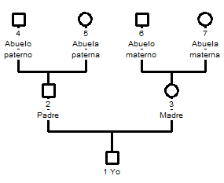

Abuelo paterno:
Nombres y apellidos completos. Lugar y fecha de nacimiento.
¿Qué número de hijo es? Dentro de su familia, incluye los abortos (naturales y provocados) y muertes prematuras.
Características de su personalidad:
¿Cuáles eran los defectos y virtudes?.
¿Fue hijo natural o adoptivo? ¿Fue hijo nacido fuera del matrimonio?
¿Cuál fue su profesión u oficio?
¿Cómo fue su nivel de ingresos? ¿Tuvo una vida holgada con sus ingresos?
¿Cuál fue el drama (o tragedia) en su vida?
¿Qué enfermedades ha padecido? de nacimiento, puntuales (cuál fue su diagnóstico médico o síntomas si no tuvieron diagnóstico), agudas o crónicas que hayan sido o sean aún importantes para ellos, cuándo empezaron los síntomas, qué situación estaban viviendo entonces, cuándo se las diagnosticaron, cuánto duraron o si todavía la padecen o si fallecieron por ella. Deberás posiblemente investigar con otros miembros de tu familia que sigan vivos y que pertenezcan a su generación o la siguiente, como tus padres o tíos.
¿Qué sabes de su infancia, su juventud, sus amores, estudios, hobbies?
¿Conoces alguna anécdota de él?
Su muerte: Lugar y fecha de defunción. Motivo de la muerte.
Abuela paterna:
Nombres y apellidos completos. Lugar y fecha de nacimiento.
¿Qué número de hijo es? Dentro de su familia, incluye los abortos (naturales y provocados)y muertes prematuras.
Características de su personalidad:
¿Cuáles eran los defectos y virtudes?.
¿Fue hijo natural o adoptivo? ¿Fue hijo nacido fuera del matrimonio?
¿Cuál fue su profesión u oficio?
¿Cómo fue su nivel de ingresos? ¿Tuvo una vida holgada con sus ingresos?
¿Cuál fue el drama (o tragedia) en su vida?
¿Qué enfermedades ha padecido? de nacimiento, puntuales (cuál fue su diagnóstico médico o síntomas si no tuvieron diagnóstico), agudas o crónicas que hayan sido o sean aún importantes para ellos, cuándo empezaron los síntomas, qué situación estaban viviendo entonces, cuándo se las diagnosticaron, cuánto duraron o si todavía la padecen o si fallecieron por ella. Deberás posiblemente investigar con otros miembros de tu familia que sigan vivos y que pertenezcan a su generación o la siguiente, como tus padres o tíos.
¿Qué sabes de su infancia, su juventud, sus amores, estudios, hobbies?
¿Conoces alguna anécdota de ella?
Su muerte: Lugar y fecha de defunción. Motivo de la muerte.
¿Cómo era la relación entre tus abuelos paternos? (Posiblemente los conociste o te lo contó tu papá)
Era una relación estrecha, cercana, distante, conflictiva, violenta, rota.

Abuelo materno:
Nombres y apellidos completos. Lugar y fecha de nacimiento.
¿Qué número de hijo es? Dentro de su familia, incluye los abortos (naturales y provocados) y muertes prematuras.
Características de su personalidad:
¿Cuáles eran los defectos y virtudes?.
¿Fue hijo natural o adoptivo? ¿Fue hijo nacido fuera del matrimonio?
¿Cuál fue su profesión u oficio?
¿Cómo fue su nivel de ingresos? ¿Tuvo una vida holgada con sus ingresos?
¿Cuál fue el drama (o tragedia) en su vida?
¿Qué enfermedades ha padecido? de nacimiento, puntuales (cuál fue su diagnóstico médico o síntomas si no tuvieron diagnóstico), agudas o crónicas que hayan sido o sean aún importantes para ellos, cuándo empezaron los síntomas, qué situación estaban viviendo entonces, cuándo se las diagnosticaron, cuánto duraron o si todavía la padecen o si fallecieron por ella. Deberás posiblemente investigar con otros miembros de tu familia que sigan vivos y que pertenezcan a su generación o la siguiente, como tus padres o tíos.
Su muerte: Lugar y fecha de defunción. Motivo de la muerte.

Abuela materna:
Nombres y apellidos completos. Lugar y fecha de nacimiento.
¿Qué número de hijo es? Dentro de su familia, incluye los abortos y muertes prematuras.
Características de su personalidad:
¿Cuáles eran los defectos y virtudes?.
¿Fue hijo natural o adoptivo? ¿Fue hijo nacido fuera del matrimonio?
¿Cuál fue su profesión u oficio?
¿Cómo fue su nivel de ingresos? ¿Tuvo una vida holgada con sus ingresos?
¿Cuál fue el drama (o tragedia) en su vida?
¿Qué enfermedades ha padecido? de nacimiento, puntuales (cuál fue su diagnóstico médico o síntomas si no tuvieron diagnóstico), agudas o crónicas que hayan sido o sean aún importantes para ellos, cuándo empezaron los síntomas, qué situación estaban viviendo entonces, cuándo se las diagnosticaron, cuánto duraron o si todavía la padecen o si fallecieron por ella. Deberás posiblemente investigar con otros miembros de tu familia que sigan vivos y que pertenezcan a su generación o la siguiente, como tus padres o tíos.
Su muerte: Lugar y fecha de defunción. Motivo de la muerte.
¿Cómo fué la relación de tu mamá con sus propios padres?

¿Cómo era la relación entre tus abuelos maternos? (Posiblemente los conociste o te lo contó tu mamá)
Era una relación estrecha, cercana, distante, conflictiva, violenta, rota.

Cuarta generación: Bisabuelos (padres de mis abuelos)
"En esta generación ya se entrelazan muchas historias que quizás no conocí, pero que viven en mí."
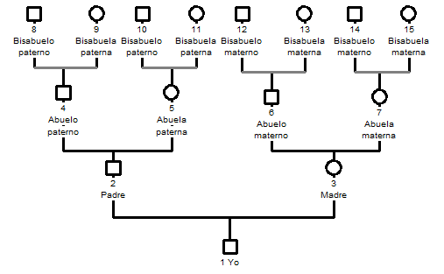
BISABUELOS Indica el nombre, fecha y lugar de nacimiento, fecha y motivo de defunción y posición en la familia de cada uno de los ocho bisabuelos (no olvides tomar en cuenta los abortos (naturales y los provocados), si hay algo que no recuerdas puedes preguntarle a algún pariente y si nadie lo sabe pon un signo de interrogación (?))
LINEA PATERNA
PADRE DE MI ABUELO PATERNO
¿Hubo migraciones, pérdidas, exclusiones, secretos?
Nombres y apellidos completos. Lugar y fecha de nacimiento.
¿Qué número de hijo es? Dentro de su familia, incluye los abortos (naturales y provocados) y muertes prematuras.
Características de su personalidad:
¿Cuáles eran los defectos y virtudes?.
¿Fue hijo natural o adoptivo? ¿Fue hijo nacido fuera del matrimonio?
¿Cuál fue su profesión u oficio?
¿Cómo fue su nivel de ingresos? ¿Tuvo una vida holgada con sus ingresos?
¿Cuál fue el drama (o tragedia) en su vida?
¿Qué enfermedades ha padecido? de nacimiento, puntuales (cuál fue su diagnóstico médico o síntomas si no tuvieron diagnóstico), agudas o crónicas que hayan sido o sean aún importantes para ellos, cuándo empezaron los síntomas, qué situación estaban viviendo entonces, cuándo se las diagnosticaron, cuánto duraron o si todavía la padecen o si fallecieron por ella. Deberás posiblemente investigar con otros miembros de tu familia que sigan vivos y que pertenezcan a su generación o la siguiente, como tus padres o tíos.
¿Qué sabes de su infancia, su juventud, sus amores, estudios, hobbies?
¿Conoces alguna anécdota de él?
Su muerte: Lugar y fecha de defunción. Motivo de la muerte.
MADRE DE MI ABUELO PATERNO
¿Hubo migraciones, pérdidas, exclusiones, secretos?
Nombres y apellidos completos. Lugar y fecha de nacimiento.
¿Qué número de hijo es? Dentro de su familia, incluye los abortos (naturales y provocados) y muertes prematuras.
Características de su personalidad:
¿Cuáles eran los defectos y virtudes?.
¿Fue hijo natural o adoptivo? ¿Fue hijo nacido fuera del matrimonio?
¿Cuál fue su profesión u oficio?
¿Cómo fue su nivel de ingresos? ¿Tuvo una vida holgada con sus ingresos?
¿Cuál fue el drama (o tragedia) en su vida?
¿Qué enfermedades ha padecido? de nacimiento, puntuales (cuál fue su diagnóstico médico o síntomas si no tuvieron diagnóstico), agudas o crónicas que hayan sido o sean aún importantes para ellos, cuándo empezaron los síntomas, qué situación estaban viviendo entonces, cuándo se las diagnosticaron, cuánto duraron o si todavía la padecen o si fallecieron por ella. Deberás posiblemente investigar con otros miembros de tu familia que sigan vivos y que pertenezcan a su generación o la siguiente, como tus padres o tíos.
¿Qué sabes de su infancia, su juventud, sus amores, estudios, hobbies?
¿Conoces alguna anécdota de él?
Su muerte: Lugar y fecha de defunción. Motivo de la muerte.
PADRE DE MI ABUELA PATERNA
¿Hubo migraciones, pérdidas, exclusiones, secretos?
Nombres y apellidos completos. Lugar y fecha de nacimiento.
¿Qué número de hijo es? Dentro de su familia, incluye los abortos (naturales y provocados) y muertes prematuras.
Características de su personalidad:
¿Cuáles eran los defectos y virtudes?.
¿Fue hijo natural o adoptivo? ¿Fue hijo nacido fuera del matrimonio?
¿Cuál fue su profesión u oficio?
¿Cómo fue su nivel de ingresos? ¿Tuvo una vida holgada con sus ingresos?
¿Cuál fue el drama (o tragedia) en su vida?
¿Qué enfermedades ha padecido? de nacimiento, puntuales (cuál fue su diagnóstico médico o síntomas si no tuvieron diagnóstico), agudas o crónicas que hayan sido o sean aún importantes para ellos, cuándo empezaron los síntomas, qué situación estaban viviendo entonces, cuándo se las diagnosticaron, cuánto duraron o si todavía la padecen o si fallecieron por ella. Deberás posiblemente investigar con otros miembros de tu familia que sigan vivos y que pertenezcan a su generación o la siguiente, como tus padres o tíos.
¿Qué sabes de su infancia, su juventud, sus amores, estudios, hobbies?
¿Conoces alguna anécdota de él?
Su muerte: Lugar y fecha de defunción. Motivo de la muerte.
MADRE DE MI ABUELA PATERNA)
¿Hubo migraciones, pérdidas, exclusiones, secretos?
Nombres y apellidos completos. Lugar y fecha de nacimiento.
¿Qué número de hijo es? Dentro de su familia, incluye los abortos (naturales y provocados) y muertes prematuras.
Características de su personalidad:
¿Cuáles eran los defectos y virtudes?.
¿Fue hijo natural o adoptivo? ¿Fue hijo nacido fuera del matrimonio?
¿Cuál fue su profesión u oficio?
¿Cómo fue su nivel de ingresos? ¿Tuvo una vida holgada con sus ingresos?
¿Cuál fue el drama (o tragedia) en su vida?
¿Qué enfermedades ha padecido? de nacimiento, puntuales (cuál fue su diagnóstico médico o síntomas si no tuvieron diagnóstico), agudas o crónicas que hayan sido o sean aún importantes para ellos, cuándo empezaron los síntomas, qué situación estaban viviendo entonces, cuándo se las diagnosticaron, cuánto duraron o si todavía la padecen o si fallecieron por ella. Deberás posiblemente investigar con otros miembros de tu familia que sigan vivos y que pertenezcan a su generación o la siguiente, como tus padres o tíos.
¿Qué sabes de su infancia, su juventud, sus amores, estudios, hobbies?
¿Conoces alguna anécdota de él?
Su muerte: Lugar y fecha de defunción. Motivo de la muerte.
LÍNEA MATERNA
PADRE DE MI ABUELO MATERNO
¿Hubo migraciones, pérdidas, exclusiones, secretos?
Nombres y apellidos completos. Lugar y fecha de nacimiento.
¿Qué número de hijo es? Dentro de su familia, incluye los abortos (naturales y provocados) y muertes prematuras.
Características de su personalidad:
¿Cuáles eran los defectos y virtudes?.
¿Fue hijo natural o adoptivo? ¿Fue hijo nacido fuera del matrimonio?
¿Cuál fue su profesión u oficio?
¿Cómo fue su nivel de ingresos? ¿Tuvo una vida holgada con sus ingresos?
¿Cuál fue el drama (o tragedia) en su vida?
¿Qué enfermedades ha padecido? de nacimiento, puntuales (cuál fue su diagnóstico médico o síntomas si no tuvieron diagnóstico), agudas o crónicas que hayan sido o sean aún importantes para ellos, cuándo empezaron los síntomas, qué situación estaban viviendo entonces, cuándo se las diagnosticaron, cuánto duraron o si todavía la padecen o si fallecieron por ella. Deberás posiblemente investigar con otros miembros de tu familia que sigan vivos y que pertenezcan a su generación o la siguiente, como tus padres o tíos.
¿Qué sabes de su infancia, su juventud, sus amores, estudios, hobbies?
¿Conoces alguna anécdota de él?
Su muerte: Lugar y fecha de defunción. Motivo de la muerte.
MADRE DE MI ABUELO MATERNO
¿Hubo migraciones, pérdidas, exclusiones, secretos?
Nombres y apellidos completos. Lugar y fecha de nacimiento.
¿Qué número de hijo es? Dentro de su familia, incluye los abortos (naturales y provocados) y muertes prematuras.
Características de su personalidad:
¿Cuáles eran los defectos y virtudes?.
¿Fue hijo natural o adoptivo? ¿Fue hijo nacido fuera del matrimonio?
¿Cuál fue su profesión u oficio?
¿Cómo fue su nivel de ingresos? ¿Tuvo una vida holgada con sus ingresos?
¿Cuál fue el drama (o tragedia) en su vida?
¿Qué enfermedades ha padecido? de nacimiento, puntuales (cuál fue su diagnóstico médico o síntomas si no tuvieron diagnóstico), agudas o crónicas que hayan sido o sean aún importantes para ellos, cuándo empezaron los síntomas, qué situación estaban viviendo entonces, cuándo se las diagnosticaron, cuánto duraron o si todavía la padecen o si fallecieron por ella. Deberás posiblemente investigar con otros miembros de tu familia que sigan vivos y que pertenezcan a su generación o la siguiente, como tus padres o tíos.
¿Qué sabes de su infancia, su juventud, sus amores, estudios, hobbies?
¿Conoces alguna anécdota de él?
Su muerte: Lugar y fecha de defunción. Motivo de la muerte.
PADRE DE MI ABUELA MATERNA
¿Hubo migraciones, pérdidas, exclusiones, secretos?
Nombres y apellidos completos. Lugar y fecha de nacimiento.
¿Qué número de hijo es? Dentro de su familia, incluye los abortos (naturales y provocados) y muertes prematuras.
Características de su personalidad:
¿Cuáles eran los defectos y virtudes?.
¿Fue hijo natural o adoptivo? ¿Fue hijo nacido fuera del matrimonio?
¿Cuál fue su profesión u oficio?
¿Cómo fue su nivel de ingresos? ¿Tuvo una vida holgada con sus ingresos?
¿Cuál fue el drama (o tragedia) en su vida?
¿Qué enfermedades ha padecido? de nacimiento, puntuales (cuál fue su diagnóstico médico o síntomas si no tuvieron diagnóstico), agudas o crónicas que hayan sido o sean aún importantes para ellos, cuándo empezaron los síntomas, qué situación estaban viviendo entonces, cuándo se las diagnosticaron, cuánto duraron o si todavía la padecen o si fallecieron por ella. Deberás posiblemente investigar con otros miembros de tu familia que sigan vivos y que pertenezcan a su generación o la siguiente, como tus padres o tíos.
¿Qué sabes de su infancia, su juventud, sus amores, estudios, hobbies?
¿Conoces alguna anécdota de él?
Su muerte: Lugar y fecha de defunción. Motivo de la muerte.
MADRE DE MI ABUELA MATERNA
¿Hubo migraciones, pérdidas, exclusiones, secretos?
Nombres y apellidos completos. Lugar y fecha de nacimiento.
¿Qué número de hijo es? Dentro de su familia, incluye los abortos (naturales y provocados) y muertes prematuras.
Características de su personalidad:
¿Cuáles eran los defectos y virtudes?.
¿Fue hijo natural o adoptivo? ¿Fue hijo nacido fuera del matrimonio?
¿Cuál fue su profesión u oficio?
¿Cómo fue su nivel de ingresos? ¿Tuvo una vida holgada con sus ingresos?
¿Cuál fue el drama (o tragedia) en su vida?
¿Qué enfermedades ha padecido? de nacimiento, puntuales (cuál fue su diagnóstico médico o síntomas si no tuvieron diagnóstico), agudas o crónicas que hayan sido o sean aún importantes para ellos, cuándo empezaron los síntomas, qué situación estaban viviendo entonces, cuándo se las diagnosticaron, cuánto duraron o si todavía la padecen o si fallecieron por ella. Deberás posiblemente investigar con otros miembros de tu familia que sigan vivos y que pertenezcan a su generación o la siguiente, como tus padres o tíos.
¿Qué sabes de su infancia, su juventud, sus amores, estudios, hobbies?
¿Conoces alguna anécdota de él?
Su muerte: Lugar y fecha de defunción. Motivo de la muerte.

Quinta generación: TATARABUELOS

Padres de mis bisabuelos
- Lugar de origen o países de procedencia
- ¿Qué se sabe de su vida?
- ¿Se mencionan en la familia?
- ¿Hay historias que generen orgullo o dolor?

Sexta generación: TRAS BISABUELOS

Padres de mis Tatarabuelos
"Sus nombres pueden haberse perdido, pero sus decisiones siguen tejiendo mi presente."
- ¿Qué narrativas familiares existen sobre ellos?
- ¿Hubo herencias emocionales, traumas, vínculos con guerras o colonizaciones?

TU MATRIMONIO - FAMILIA ELEGIDA

Tu matrimonio y cómo lo viviste, como fue la llegada de tus hijos.
- ESPOSO/A: Si estás casad@ (o divorciad@) o tienes pareja estable indica el nombre, apellidos y fecha de nacimiento de ésta y de TODAS TUS PAREJAS OFICIALES (que hayas convivido o hayas estado casado(a) o comprometido (a), o si tuviste abortos o pérdidas hijos que nacieron y murieron a temprana edad), en qué fecha te casaste y qué edad tenía cada uno al casarse. También indica, de tú pareja actual o padre de tus hijos, si tiene más hermanos y en qué posición va él/ella de orden de nacimiento, abortos y muertes prematuras incluidas.
- Si tu pareja ha muerto, indica el día, mes y año de su defunción y cuál fue la causa de su fallecimiento
- ENFERMEDADES DEL CÓNYUGE: Indica qué enfermedades ha padecido o padece, puntuales, agudas o crónicas que hayan sido o sean aún importantes para él/ella, cuándo empezaron los síntomas, qué situación estaba (estaban) viviendo entonces, cuándo se la diagnosticaron, cuánto duró o si todavía la padece o si falleció por alguna de ellas.
- AMOR DE TU VIDA: ¿Quién fue la persona que más has amado (nombre completo y fecha de nacimiento)? ¿Qué te gustaba o atraía de esa persona? ¿Te hacía recordar a alguien? (Si la respuesta es SÍ, dime a quién te hacia recordar)
- PRIMER AMOR: ¿Quién fue tu primer amor (nombre completo y fecha de nacimiento)? ¿Por qué se terminó esa relación?
- SUEGROS: Indica sus nombres, fechas de nacimiento, fechas de defunción, y lugar que ocupaban dentro de su familia
- ENFERMEDADES DE LOS SUEGROS: Indica qué enfermedades han padecido ellos, puntuales, agudas o crónicas que hayan sido o sean aún importantes para ellos, cuándo empezaron los síntomas, qué situación estaban viviendo entonces, cuándo se las diagnosticaron, cuánto duraron o si todavía la padecen o si fallecieron por ellas.
- SUEGRO:
- SUEGRA:
- RELACIÓN CON SUS HIJOS Indica aquí qué relación tienen tus suegros con cada hij@, especialmente con tu cónyuge.
- HIJOS que has tenido con cada pareja (si fuera el caso): nombre y día, mes y año de nacimiento. Si han existido abortos es muy importante que me lo indiques, así como, si fueron abortos naturales (abortos involuntarios que simplemente suceden) o abortos provocados. Si algún hijo ha fallecido, indicar la fecha y motivo del fallecimiento.
- POSICIÓN DE LOS HIJOS: indica quién fue el primer hijo, el segundo, el tercero etc. de cada pareja. Por ejemplo, la pareja se llama supuestamente Adela, y el primero puede haber sido un aborto natural, el segundo un aborto provocado y el tercero un hijo llamado Juan. En este caso se debe indicar: Adela: (1) aborto natural, (2) aborto provocado, (3) Juan.
- ENFERMEDADES DE LOS HIJOS: Indica qué enfermedades han padecido ellos, de nacimiento, puntuales, agudas o crónicas que hayan sido o sean aún importantes para ellos, cuándo empezaron los síntomas, qué situación estabais viviendo entonces, cuándo se las diagnosticaron, cuánto duraron o si todavía la padecen o si fallecieron por ella.
- REPETICIONES: Has observado que en tus hijos se está repitiendo algo que ya viviste de manera dolorosa o infeliz en tu infancia o juventud?

🌟 Reflexión final 🌟
- ¿Qué patrones se repiten?
- ¿Qué destinos difíciles merecen ser honrados o incluidos?
- ¿Qué dones transgeneracionales deseo agradecer?
- ¿A quién o a qué necesito devolver, liberar o reconciliar?
- ¿Qué legado quiero dejar a quienes vienen después de mí?

